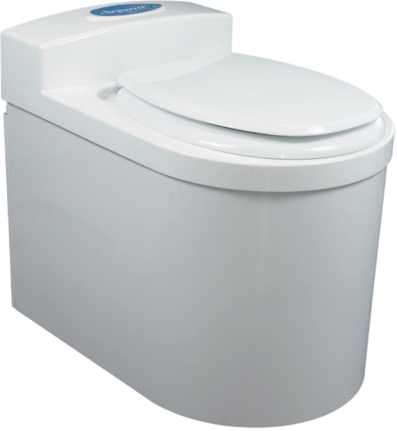

# EASY TO USE容易使用

冰冻式马桶**FREEZE 2000**

Art.no 1195-01

Separett Freeze 冰冻马桶不需要上下水，不需要排气管，排尿管，无需安装，可以搁在任何地方，有电就行。

如同一个冰柜，每次入厕后，大小便会被立刻冻成冰。内置冰桶最好用可降解塑料袋。

桶满后，可以把废物清理到堆肥箱。

使用人数:

及时清理，使用次数不限。

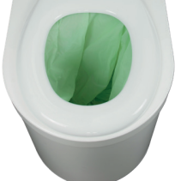

## 带提手的粪桶

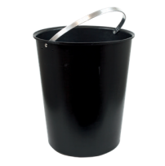

粪桶有个提手，很容易取出来更换。

粪桶.

编号: 1212-011

## 容易清洁

一切冻成冰

马桶通电一小时后，马桶内温度会降到-18度，大小便很快会冻成冰。马桶内温度还可通过后面一个按钮调节。

.冰冻马桶很容易用普通清洁剂清洁。

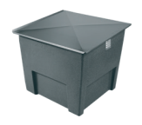

**标准配件**

**可选择的配件**

– 1 个粪桶

* 10 个可降解塑料袋
* 1 个 Sally 儿童座垫

– 30010 Roslags 堆肥箱*

*

Roslags 堆肥箱适用于5口之家

# 安装方法

# 

Separett冰冻式马桶无需固定安装，有230V电源插座就行，无排气管，无下水管。

# 技术数据

|  |  |  |  |  |  |  |  |
| --- | --- | --- | --- | --- | --- | --- | --- |
| **FREEZE 2000冰冻式马桶** | **材质** | **内置粪桶** | **电压/功率** | **能耗** | **电线** | **噪音/最大重量** | **包装尺寸**  **/ 重量** |
| 可回收聚氯乙烯，高光洁度喷粉。 | 20L聚氯乙烯，满桶约20KG | 230 V/  60 W | 0.73 kWh/day | 2.3 m 接地电源线 | Ca 39 dB(A)  30 kg | L:65 W:46 H:60  30 kg |

440 mm

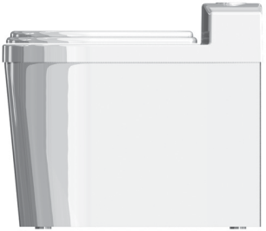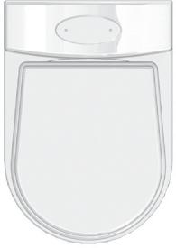

635 mm

550 mm

500mm



3年保质.

所有电器部件带ETL 和/或 CE 标志.

其它信息参考, [www.separett.com](http://www.separett.com/)



Separett AB 2018, 12059-01